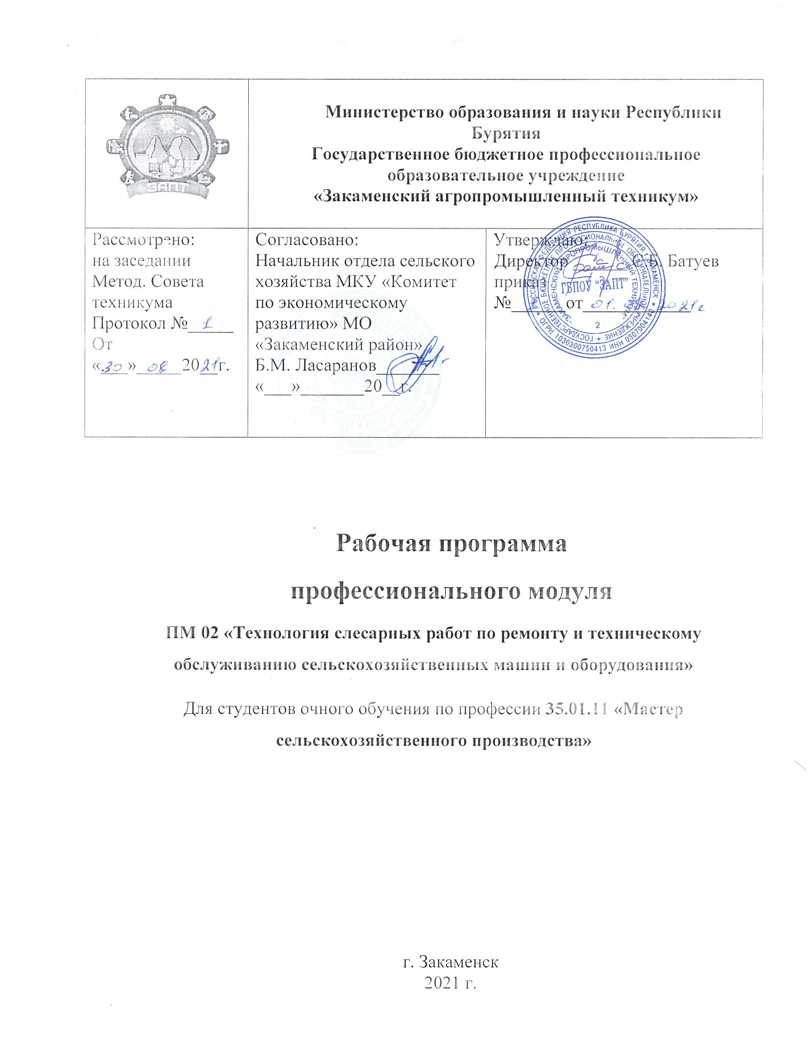

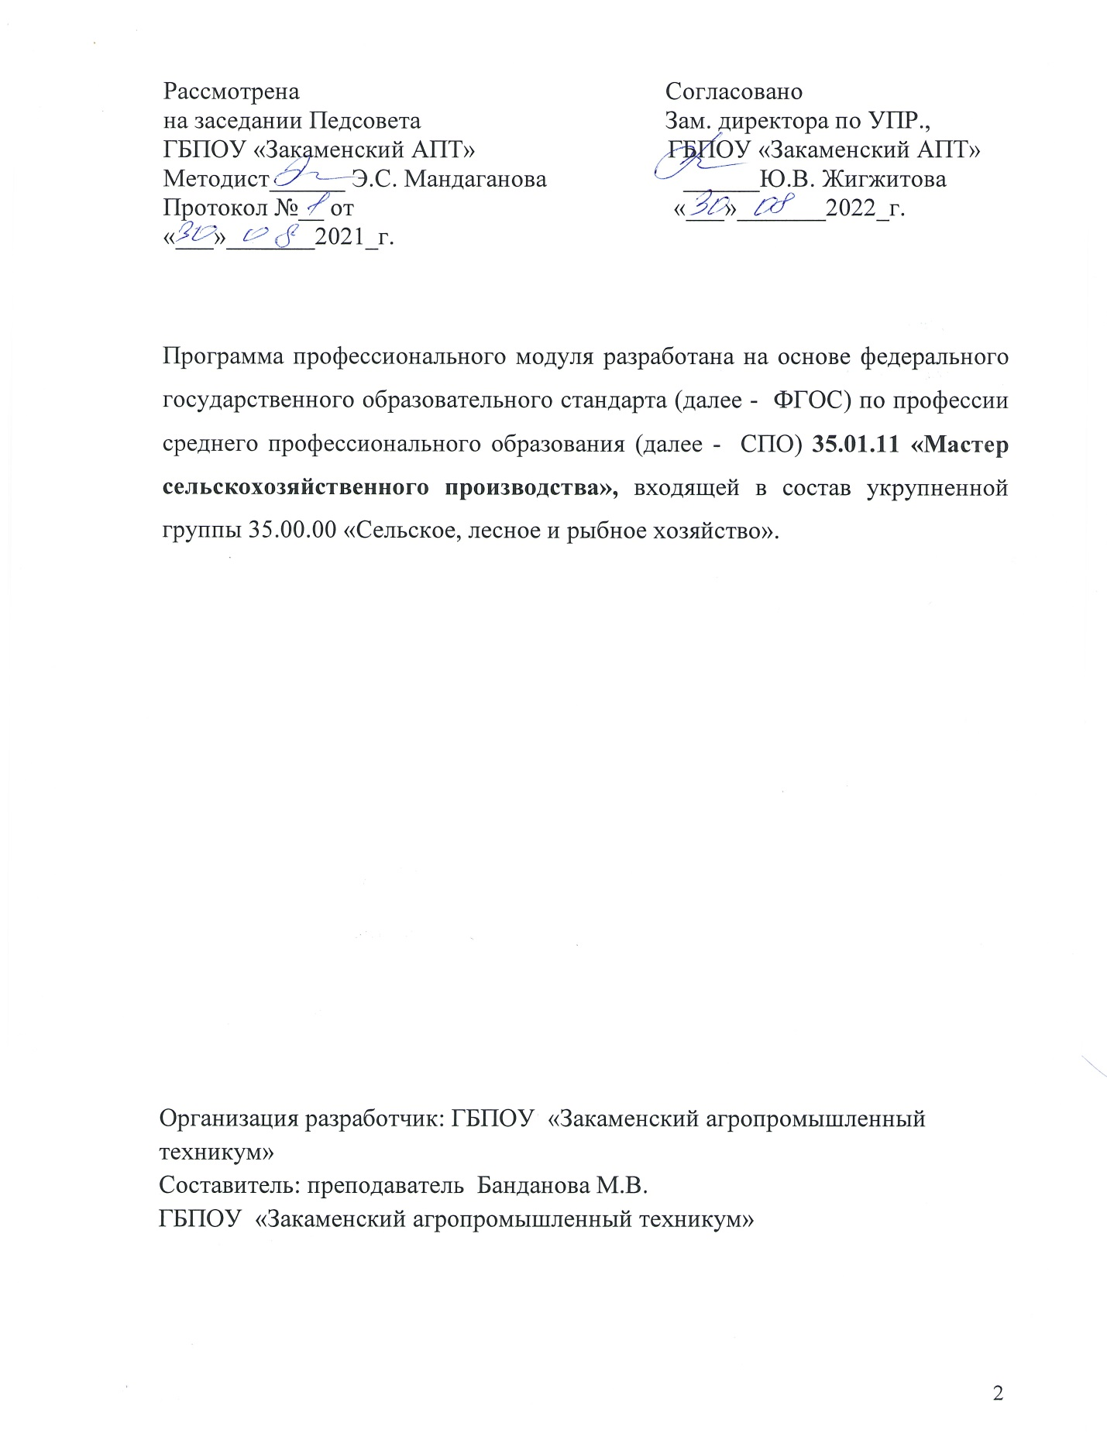

СОДЕРЖАНИЕ

1. ПАСПОРТ ПРОГРАММЫ ПРОФЕССИОНАЛЬНОГО МОДУЛЯ | стр.  4
2. результаты освоения ПРОФЕССИОНАЛЬНОГО МОДУЛЯ | 6
3. СТРУКТУРА и содержание профессионального модуля | 7
4 условия реализации программы ПРОФЕССИОНАЛЬНОГО МОДУЛЯ | 16
5. Контроль и оценка результатов освоения профессионального модуля (вида профессиональной деятельности) | 19

1. паспорт ПРОГРАММЫ
ПРОФЕССИОНАЛЬНОГО МОДУЛЯ

Выполнение слесарных работ по ремонту и техническому обслуживанию сельскохозяйственных машин и оборудования

1.1. Область применения программы
Программа профессионального модуля (далее примерная программа) – является частью примерной основной профессиональной образовательной программы в соответствии с ФГОС по профессии 35.01.11 Мастер сельскохозяйственного производства укрупненной группы 35.00.00 Сельское и рыбное хозяйство в части освоения основного вида профессиональной деятельности (ВПД):Выполнение слесарных работ по ремонту и техническому обслуживанию сельскохозяйственных машин и оборудования соответствующих профессиональных компетенций (ПК):
ПК2.1. Выполнять работы по техническому обслуживанию сельскохозяйственных машин и оборудования при помощи стационарных и передвижных средств технического обслуживания и ремонта.
ПК2.2. Проводить ремонт, наладку и регулировку отдельных узлов и деталей тракторов, самоходных и других сельскохозяйственных машин, прицепных и навесных устройств, оборудования животноводческих ферм и комплексов с заменой отдельных частей и деталей.
ПК2.3. Проводить профилактические осмотры тракторов, самоходных и других сельскохозяйственных машин, прицепных и навесных устройств, оборудования животноводческих ферм и комплексов.
ПК2.4. Выявлять причины несложных неисправностей тракторов, самоходных и других сельскохозяйственных машин, прицепных и навесных устройств, оборудования животноводческих ферм и комплексов и устранять их.
ПК2.5. Проверять на точность и испытывать под нагрузкой отремонтированные сельскохозяйственные машины и оборудование.
ПК2.6. Выполнять работы по консервации и сезонному хранению сельскохозяйственных машин и оборудования.

1.2. Цели и задачи модуля – требования к результатам освоения модуля
С целью овладения указанным видом профессиональной деятельности и соответствующими профессиональными компетенциями обучающийся в ходе освоения профессионального модуля должен:

иметь практический опыт:
- выполнения слесарных работ по ремонту и техническому обслуживанию сельскохозяйственной техники;

уметь:
- пользоваться нормативно-технической и технологической документацией;
- проводить техническое обслуживание и текущий ремонт сельскохозяйственной техники с применением современных контрольно-измерительных приборов, инструментов и средств технического оснащения;
- выявлять и устранять причины несложных неисправностей сельскохозяйственной техники в производственных условиях;
- осуществлять самоконтроль по выполнению техобслуживания и ремонта машин;
- проводить консервацию и сезонное хранение сельскохозяйственной техники;
- выполнять работы с соблюдением требований безопасности;
- соблюдать экологическую безопасность производства;

знать:
- виды нормативно-технической и технологической документации, необходимой для выполнения производственных работ;
- правила применения современных контрольно-измерительных приборов, инструментов и средств технического оснащения;
- технологии технического обслуживания и ремонта сельскохозяйственных машин и оборудования;
- общие положения контроля качества технического обслуживания и ремонта машин;
- свойства, правила хранения и использования топлива, смазочных материалов и технических жидкостей;
- правила и нормы охраны труда, техники безопасности производственной санитарии и пожарной безопасности.

1.3. Рекомендуемое количество часов на освоение программы профессионального модуля:
всего –506 часов, в том числе:
максимальной учебной нагрузки обучающегося– 506 часов, включая:
обязательной аудиторной учебной нагрузки обучающегося– 346часов;
самостоятельной работы обучающегося– 160часов;
учебной и производственной практики – 432часов.

2. результаты освоения ПРОФЕССИОНАЛЬНОГО МОДУЛЯ

Результатом освоения программы профессионального модуля является овладение обучающимися видом профессиональной деятельности: выполнение механизированных работ в растениеводстве, в том числе профессиональными (ПК) и общими (ОК) компетенциями:

Код | Наименование результата обучения
ПК 2.1 | Выполнять работы по техническому обслуживанию сельскохозяйственных машин и оборудования при помощи стационарных и передвижных средств технического обслуживания и ремонта
ПК 2.2 | Проводить ремонт, наладку и регулировку отдельных узлов и деталей тракторов, самоходных и других сельскохозяйственных машин, прицепных и навесных устройств, оборудования животноводческих ферм и комплексов с заменой отдельных частей и деталей
ПК 2.3 | Проводить профилактические осмотры тракторов, самоходных и других сельскохозяйственных машин, прицепных и навесных устройств, оборудования животноводческих ферм и комплексов
ПК 2.4 | Выявлять причины несложных неисправностей тракторов, самоходных и других сельскохозяйственных машин, прицепных и навесных устройств, оборудования животноводческих ферм и комплексов и устранять их
ПК 2.5 | Проверять на точность и испытывать под нагрузкой отремонтированные сельскохозяйственные машины и оборудование
ПК 2.6 | Выполнять работы по консервации и сезонному хранению сельскохозяйственных машин и оборудования
ОК 1 | Понимать сущность и социальную значимость своей будущей профессии, проявлять к ней устойчивый интерес
ОК 2 | Организовывать собственную деятельность, исходя из цели и способов ее достижения, определенных руководителем
ОК 3 | Анализировать рабочую ситуацию, осуществлять текущий и итоговый контроль, оценку и коррекцию собственной деятельности, нести ответственность за результаты своей работы
ОК 4 | Осуществлять поиск информации, необходимой для эффективного выполнения профессиональных задач
ОК 5 | Использовать информационно-коммуникационные технологии в профессиональной деятельности
ОК 6 | Работать в команде, эффективно общаться с коллегами, руководством, клиентами
ОК 7 | Организовать собственную деятельность с соблюдением требований охраны труда и экологической безопасности
ОК 8 | Исполнять воинскую обязанность, в том числе с применением полученных профессиональных знаний (для юношей)

3. СТРУКТУРА и содержание профессионального модуля
3.1. Тематический план профессионального модуля ПМ. 02.Выполнение слесарных работ по ремонту и
техническому обслуживанию сельскохозяйственных машин и оборудования

Коды профессиональных компетенций | Наименования разделов профессионального модуля* | Всего часов  (макс. учебная нагрузка и практики) | Объем времени, отведенный на освоение междисциплинарного курса (курсов) |  |  | Практика
Коды профессиональных компетенций | Наименования разделов профессионального модуля* | Всего часов  (макс. учебная нагрузка и практики) | Обязательная аудиторная учебная нагрузка обучающегося |  | Самостоятельная работа обучающегося,  часов | Учебная,  часов | Производственная,  часов
Коды профессиональных компетенций | Наименования разделов профессионального модуля* | Всего часов  (макс. учебная нагрузка и практики) | Всего,  часов | в т.ч. лабораторные работы и практические занятия,  часов | Самостоятельная работа обучающегося,  часов | Учебная,  часов | Производственная,  часов
1 | 2 | 3 | 4 | 5 | 6 | 7 | 8
ПК 2.1-2.6 | Раздел 1. Выполнение работ по обслуживанию, консервации СХМ, оборудования | 348 | 160 | 70 | 80 | 108
ПК 2.1-2.6 | Раздел 2. Проведение ремонтных и профилактических работ | 374 | 186 | 100 | 80 | 108
 | Производственная (концентрированная) практика, часов | 216 |  |  |  |  | 216
 | Всего: | 938 | 346 | 170 | 160 | 216 | 216

3.2. Содержание обучения по профессиональному модулю (ПМ)

Наименование разделов профессионального модуля (ПМ), междисциплинарных курсов (МДК) и тем | Содержание учебного материала, лабораторные работы  и практические занятия, самостоятельная работа обучающихся |  |  |  | Объем часов | Уровень освоения
1 | 2 |  |  |  | 3 | 4
Раздел 1. Выполнение работ по обслуживанию, консервации СХМ, оборудования |  |  |  |  | 341
МДК 02.01. Технология слесарных работ по ремонту и техническому обслуживанию сельскохозяйственных машин и оборудования |  |  |  |  | 948
Тема 1.1. Ремонт сельскохозяйственных машин и оборудования | Содержание |  |  |  | 16
Тема 1.1. Ремонт сельскохозяйственных машин и оборудования | 1. |  |  | Общие понятия и сведения о производственном процессе ремонта машин. | 4 | 2
Тема 1.1. Ремонт сельскохозяйственных машин и оборудования | 2 |  |  | Дефектация и комплектование деталей и соединений | 4 | 2
Тема 1.1. Ремонт сельскохозяйственных машин и оборудования | 3 |  |  | Общие понятия и сведения о производственном процессе ремонта машин. | 4 | 2
Тема 1.1. Ремонт сельскохозяйственных машин и оборудования | 4 |  |  | Дефектация и комплектование деталей и соединений | 4 | 2
Тема 1.1. Ремонт сельскохозяйственных машин и оборудования | Лабораторные работы |  |  |  | 8
Тема 1.1. Ремонт сельскохозяйственных машин и оборудования | 1. |  |  | Компьютерная презентация «Ремонт сельскохозяйственных машин и оборудования» | 4
Тема 1.1. Ремонт сельскохозяйственных машин и оборудования | 2. |  |  | Поиск в Интернете «Дефектация и комплектование деталей и соединений» | 4
Тема 1.1. Ремонт сельскохозяйственных машин и оборудования | Практические занятия |  |  |  | 10
Тема 1.1. Ремонт сельскохозяйственных машин и оборудования | 1. |  |  | Комплектование деталей и соединений сельскохозяйственных машин | 10
Тема 1.1. Ремонт сельскохозяйственных машин и оборудования |  |  |  |  | 12
Тема 1.2. Основные этапы технологического процесса ремонта | Содержание |  |  |  | 20
Тема 1.2. Основные этапы технологического процесса ремонта | 1. |  |  | Организация ремонтного хозяйства. | 4 | 2
Тема 1.2. Основные этапы технологического процесса ремонта | 2 |  |  | Последовательность и правила выполнения технологического процесса ремонта | 4 | 2
Тема 1.2. Основные этапы технологического процесса ремонта | 3. |  |  | Техническая документация на ремонтные работы. | 4 | 2
Тема 1.2. Основные этапы технологического процесса ремонта | 4 |  |  | Ремонт деталей | 4 | 2
Тема 1.2. Основные этапы технологического процесса ремонта | 5. |  |  | Подготовка, разборка, очистка и промывка деталей | 4 | 2
Тема 1.2. Основные этапы технологического процесса ремонта | Лабораторные работы |  |  |  | 4
Тема 1.2. Основные этапы технологического процесса ремонта | 1. |  |  | Составление технической документации на ремонтные работы | 4
Тема 1.2. Основные этапы технологического процесса ремонта | Практические занятия |  |  |  | 10
Тема 1.2. Основные этапы технологического процесса ремонта | 1. |  |  | Организация ремонтной работы с соблюдением последовательности и правил выполнения технологического процесса ремонта | 5
Тема 1.2. Основные этапы технологического процесса ремонта | 2. |  |  | Подготовка, разборка, очистка и промывка деталей | 5
Тема 1.3. Контроль основных узлов основных узлов и механизмов | Содержание |  |  |  | 12
 | 1. |  |  | Способы контроля основных узлов и механизмов | 12 | 2
 | Практические занятия |  |  |  | 10
 | 1. |  |  | Осуществление контроля соостности отверстий, валов коробок скоростей, прилегания поверхности, герметичности, качества ремонта оборудования | 10
Тема 1.4. Требования безопасности при выполнении ремонтных работ | Содержание |  |  |  | 8
 | 1. |  |  | Средства обеспечения безопасной работы оборудования | 8 | 2
 | Лабораторные работы |  |  |  | 4
 | 1. |  |  | Подготовка презентации о соблюдении требований безопасности при выполнении ремонтных работ | 4
 | Практические занятия |  |  |  | 10
 | 1. |  |  | Выполнение ремонтных работ с соблюдением техники безопасности | 10
Тема 1.5. Хранение машин | Содержание |  |  |  | 10
Тема 1.5. Хранение машин | 1. |  |  | Повреждения машин в нерабочий период | 5 | 2
Тема 1.5. Хранение машин | 2. |  |  | Организация хранения машин. Технология хранения машин. Контроль качества хранения машин | 5 | 2
Тема 1.5. Хранение машин | Практические занятия |  |  |  | 10
Тема 1.5. Хранение машин | 1. |  |  | Консервация и нанесение защитных покрытий | 10
Тема 1.6.Топливо, смазочные материалы и специальные жидкости | Содержание |  |  |  | 12
Тема 1.6.Топливо, смазочные материалы и специальные жидкости | 1. |  |  | Топлива. Смазочные материалы | 4 | 2
Тема 1.6.Топливо, смазочные материалы и специальные жидкости | 2. |  |  | Специальные жидкости. | 4 | 2
Тема 1.6.Топливо, смазочные материалы и специальные жидкости |  |  |  | Мероприятия по экономии топлива при эксплуатации техники | 4 | 2
Тема 1.6.Топливо, смазочные материалы и специальные жидкости | Лабораторные работы |  |  |  | 4
Тема 1.6.Топливо, смазочные материалы и специальные жидкости | 1. |  |  | Поиск материала в Интернете и подготовка сообщения по экономии топлива при эксплуатации техники | 4
Тема 1.7. Методы и средства защиты от опасностей технических систем и технологическим процессам | Содержание |  |  |  | 14
 | 1. |  |  | Общие требования безопасности и экологичности к техническим системам и технологическим процессам. | 4 | 3
 | 2. |  |  | Очистка загрязненных стоков. Мероприятия по предупреждению загрязненности водоемов и почвы нефтепродуктами | 4 | 2
 | 3. |  |  | Сбор отработанных масел и рабочих жидкостей | 4 | 2
 | Практические занятия |  |  |  | 12
 | 1. |  |  | Проведение мероприятий по соблюдению экологической безопасности производства | 12
Самостоятельная работа при изучении Раздела 1  Подготовка презентации о способах контроля основных узлов и механизмов  Составление технической документации на ремонтные работы  Подготовка сообщения о дефектации и комплектовании деталей и соединений  Подготовка презентации о соблюдении требований безопасности при выполнении ремонтных работ  Поиск материала в Интернете и подготовка сообщения по экономии топлива при эксплуатации техники по соблюдению экологической безопасности  Подготовка отчетов по проделанным лабораторным работам  Подготовка отчетов по проделанным практическим занятиям |  |  |  |  | 85
Примерная тематика домашних заданий  Подготовка к практическим занятиям и проработка конспектов занятий, учебной и специальной литературы |  |  |  |  | 85
Учебная практика  Виды работ  Использование нормативно-технической и технологической документации при работе  Составление технической документации на ремонтные работы  Комплектование деталей и соединений сельскохозяйственных машин  Применение современных контрольно-измерительных приборов, инструментов и средств технического оснащения для технического обслуживания сельскохозяйственной техники  Осуществление самоконтроля по выполнению техобслуживания и ремонта машин  Проведение работ по консервации и сезонному хранению сельскохозяйственной техники  Проведение профилактических осмотров тракторов, самоходных и других сельскохозяйственных машин, прицепных и навесных устройств, оборудования животноводческих ферм и комплексов  Соблюдение экологической безопасности производства |  |  |  |  | 96
Раздел 2. Проведение ре-монтных и профилактических работ |  |  |  |  | 391
Тема 2.1. Восстановление и ремонт деталей | Содержание |  |  |  | 18
Тема 2.1. Восстановление и ремонт деталей | 1. |  | Ремонт деталей ручной и механизированной сваркой и наплавкой. |  | 2 | 2
Тема 2.1. Восстановление и ремонт деталей | 2. |  | Нанесение металлов и их сплавов на поверхности деталей электроимпульсным, электроконтактным, газоплазменным способами и металлизацией |  | 2 | 2
Тема 2.1. Восстановление и ремонт деталей | 3. |  | Восстановление деталей индукционной и электрошлаковой наплавкой заливкой жидким металлом. |  | 2 | 2
Тема 2.1. Восстановление и ремонт деталей | 4. |  | Сварка деталей давлением и восстановление деталей электрохимическими и химическими способами. |  | 4 | 2
Тема 2.1. Восстановление и ремонт деталей | 5. |  | Восстановление деталей пластической деформацией, дополнительными ремонтными деталями и применением полимерных материалов |  | 4 | 2
Тема 2.1. Восстановление и ремонт деталей | 6. |  | Слесарно-механическая и электрофизическая обработка восстановления деталей. |  | 2 | 2
Тема 2.1. Восстановление и ремонт деталей | 7. |  | Основы проектирования технологических процессов ремонта |  | 2 | 2
Тема 2.1. Восстановление и ремонт деталей | Лабораторные работы |  |  |  | 8
Тема 2.1. Восстановление и ремонт деталей | 1. |  | Поиск информации в Интернете по ресурсосберегающей технологии |  | 4
Тема 2.1. Восстановление и ремонт деталей | 2. |  | Подготовка компьютерной презентации по модернизации ремонтно-технологического оборудования |  | 4
Тема 2.1. Восстановление и ремонт деталей | Практические занятия |  |  |  | 14
Тема 2.1. Восстановление и ремонт деталей | 1. |  | Проектирование технологических процессов ремонта |  | 14
Тема 2.2.Восстановление деталей и ремонт сборочных единиц машин и оборудования | Содержание |  |  |  | 18
 | 1. |  | Несущие конструкции, каркасы и кабины. Блок-картеры, головки цилиндров, корпусные детали и кожухи. Типовые детали цилиндропоршневой группы, кривошипно-шатунного и газораспределительного механизмов, водяных, масляных и гидравлических насосов, фильтров, радиаторов и турбокомпрессоров |  | 4 | 2
 | 2. |  | Прецизионные пары топливной и гидравлической аппаратуры. |  | 4 | 2
 | 3 |  | Аккумуляторы и элементы автотракторного электрооборудования. |  | 2 | 2
 | 4 |  | Типовые детали трансмиссии, ходовой части мобильных машин |  | 2 | 2
 | 5. |  | Рабочие органы и типовые детали почвообрабатывающих, посевных и посадочных машин |  | 2 | 2
 | 6. |  | Типовые сборочные единицы оборудования для стрижки овец. Электродвигатели и низковольтная пускозащитная аппаратура оборудования животноводческих ферм |  | 4 | 2
 | Практические занятия |  |  |  | 18
 | 1. |  | Ремонт сборочных единиц машин и оборудования |  | 18
Тема 2.3. Сборка неподвижных разъемных и неразъемных соединений | Содержание |  |  |  | 18
 | 1. |  | Сборочные элементы. Требования к подготовке деталей к сборке. |  | 2 | 2
 | 2. |  | Техническая документация на сборку |  | 4 | 2
 | 3. |  | Сборка неразъемных соединений. Сборка под сварку |  | 4 | 2
 | 4. |  | Сборка разъемных соединений. |  | 4 | 2
 | 5. |  | Оборудование, приспособления и инструменты, применяемые при сборке неподвижных разъемных соединений. Контроль качества резьбы |  | 4 | 2
 | Лабораторные работы |  |  |  | 10
 | 1. |  | Составление технической документации |  | 10
 | Практические занятия |  |  |  | 18
 | 1. |  | Сборка и разборка неподвижных разъемных и неразъемных соединений |  | 18
Тема 2.4. Сборка механизмов вращательного движения | Содержание |  |  |  | 12
Тема 2.4. Сборка механизмов вращательного движения | 1. |  | Механизмы вращательного движения. Технология сборки валов и осей. Технология сборки подшипников скольжения. Технология сборки подшипников качения. Сборка типовых сборочных узлов и механизмов машин: муфт и тормозов |  | 4 | 2
Тема 2.4. Сборка механизмов вращательного движения | 2. |  | Сборка зубчатых передач. Контроль качества зубчатых передач |  | 4 | 2
Тема 2.4. Сборка механизмов вращательного движения | 3. |  | Сборка кривошипно-шатунных и кулисных механизмов. Сборка передач ходовой винт - гайка скольжения и качения. Сборка механизмов привода прямолинейного движения. Контроль качества сборки механизмов привода прямолинейного движения. Дефекты при сборке |  | 4 | 2
Тема 2.4. Сборка механизмов вращательного движения | Лабораторные работы |  |  |  | 8
Тема 2.4. Сборка механизмов вращательного движения | 1. |  | Контроль качества сборки механизмов |  | 8
Тема 2.4. Сборка механизмов вращательного движения | Практические занятия |  |  |  | 12
Тема 2.4. Сборка механизмов вращательного движения | 1. | Сборка и разборка типовых сборочных узлов и механизмов машин |  |  | 12
Тема 2.5. Сборка узлов приводов | Содержание |  |  |  | 8
Тема 2.5. Сборка узлов приводов | 1. |  | Назначение, виды и конструкции трубопроводов. Сборка трубопроводов. Контроль трубопроводных систем |  | 4 | 2
Тема 2.5. Сборка узлов приводов | 2. |  | Основные понятия гидравлики. Назначение, применение и устройство гидропровода. Сборка и разборка элементов гидропровода |  | 4 | 2
Тема 2.5. Сборка узлов приводов | Практические занятия |  |  |  | 12
Тема 2.5. Сборка узлов приводов | 1. |  | Сборка и разборка трубопроводов, элементов гидропровода |  | 12
Тема 2.6.Сборка, обкатка и испытание агрегатов, машин и оборудования | Содержание |  |  |  | 12
 | 1. |  | Двигатели внутреннего сгорания и агрегаты топливной аппаратуры. Сборочные единицы масляной и гидравлической аппаратуры и автотракторное электрооборудование |  | 4 | 2
 | 2. |  | Сборочные единицы и агрегаты трансмиссии, ходовой части и рулевого управления. Тракторы и автомобили. Сборочные единицы комбайнов |  | 4 | 2
 | 3. |  | Машины для приготовления и раздачи кормов. Оборудование для доения коров |  | 4 | 2
 | Практические занятия |  |  |  | 12
 | 1. |  | Сборка и разборка агрегатов трансмиссии, ходовой части и рулевого управления |  | 12
Самостоятельная работа при изучении раздела ПМ2  Подготовка презентации о основах проектирования технологических процессов ремонта  Составление технической документации  Подготовка сообщения о восстановлении деталей и ремонт сборочных единиц машин и оборудования  Подготовка презентации по модернизации ремонтно- технологического оборудования  Подготовка отчетов по проделанным лабораторным работам  Подготовка отчетов по проделанным практическим занятиям |  |  |  |  | 85
Примерная тематика домашних заданий  Подготовка к практическим занятиям, лабораторным работам, проработка конспектов занятий, учебной и специальной литературы |  |  |  |  | 85
Учебная практика  Виды работ  Проведение текущего ремонта сельскохозяйственной техники  Выявление и устранение причин несложных неисправностей тракторов, самоходных и других сельскохозяйственных машин  Выявление и устранение причин несложных неисправностей прицепных и навесных устройств  Выявление и устранение причин несложных неисправностей оборудования животноводческих ферм и комплексов  Применение современных контрольно-измерительных приборов, инструментов и средств технического оснащения для ремонта сельскохозяйственной техники  Ремонт сборочных единиц машин и оборудования  Проверка на точность отремонтированных сельскохозяйственных машин и оборудований  Испытание под нагрузкой отремонтированные сельскохозяйственные машины и оборудование  Контролирование качества технического обслуживания и ремонта машин  Сборка, обкатка и испытание агрегатов, машин и оборудования после ремонта |  |  |  |  | 120
Производственная практика  Виды работ  Выполнение работы по техническому обслуживанию сельскохозяйственных машин при помощи стационарных средств технического обслуживания и ремонта  Выполнение работы по техническому обслуживанию сельскохозяйственных машин и оборудования при помощи передвижных средств технического обслуживания и ремонта  Выполнение работы по техническому обслуживанию сельскохозяйственного оборудования при помощи стационарных и передвижных средств технического обслуживания и ремонта  Проведение ремонта, наладки и регулировки отдельных узлов и деталей тракторов, самоходных и других сельскохозяйственных машин с заменой отдельных частей и деталей  Проведение ремонта, наладки и регулировки отдельных узлов и деталей прицепных и навесных устройств  Проведение ремонта, наладки и регулировки отдельных узлов и деталей оборудования животноводческих ферм и комплексов с заменой отдельных частей и деталей |  |  |  |  | 216
Всего |  |  |  |  | 948

4. условия реализации программы ПРОФЕССИОНАЛЬНОГО МОДУЛЯ

4.1. Требования к минимальному материально-техническому обеспечению
Реализация программы модуля предполагает наличие учебного кабинета по управлению транспортным средством и безопасности движения; мастерской по слесарному делу; тренажер для выработки навыков и совершенствования техники управления транспортным средством; автодром; гараж с учебным транспортом.
Оборудование учебного кабинета и рабочих мест кабинета по управлению транспортным средством и безопасности движения: учебно-наглядное пособие «Дорожные знаки», «Маневрирование транспортных средств на проезжей части», «Оказание первой медицинской помощи пострадавшим», плакаты по назначению и темам, электронный светофор, электронные таблицы по определенным темам.
Технические средства обучения: компьютер для общего пользования, электронные книги по правилам дорожного движения, видеокассеты, видеофильмы.
Оборудование мастерской и рабочих мест мастерской: верстаки со слесарными тисками, молотки, плоскогубцы, ножовки по металлу, набор гаечных ключей, набор болтов, головок и гаек, зубила, ножницы по металлу, напильники, штангенциркули, лерки, метчики, угольники измерительные, линейки, чертилки и т.д.
Оборудование лаборатории и рабочих мест лаборатории по тракторам и автомобилям: учебно-наглядное пособие «Схемы устройства и работы систем и механизмов транспортных средств», «Расположение дорожных знаков и средств регулирования в населенном пункте», стенды по электрооборудованию, системам питания и смазки, газораспределительному механизму, комплекты в разрезе: различные двигатели с навесным оборудованием и в сборе со сцеплением; элементы передней подвески, рулевой механизм; элементы заднего моста в разрезе в сборе с тормозными механизмами и фрагментом карданной передачи; детали кривошипно-шатунного механизма: поршень в разрезе в сборе с кольцами, поршневым пальцем, шатуном и фрагментом коленчатого вала; детали системы смазывания: масляный насос, масляный фильтр, фрагмент аккумуляторной батареи в разрезе и др. оборудование.
Реализация программы модуля предполагает обязательную производственную практику и обязательное производственное обучение по вождению. Учебные транспортные средства должны быть оборудованы:
1. Дополнительными педалями привода сцепления (кроме транспортных средств с автоматической трансмиссией) и тормоза;
2. Зеркалом заднего вида для обучающего;
3. Опознавательным знаком «Учебное транспортное средство».

4.2. Информационное обеспечение обучения
Перечень рекомендуемых учебных изданий, Интернет-ресурсов, дополнительной литературы

Основные источники:
- Набоких В. А. Эксплуатация и ремонт электрооборудования автомобилей и тракторов. Учебник для начального профессионального образования. М.: Академия, 2013г.
- Новиков В.Ю. Слесарь – ремонтник. Учебник для начального профессионального образования. М.: Академия, 2013г.
Дополнительные источники:
- Ханников А.А. Автомеханик: техническое обслуживание и ремонт отечественных и зарубежных автомобилей. Минск: Современная школа, 2009.- 384 с.
- Электронные ресурсы: Техническое обслуживание и ремонт автомобилей. Форма доступа http://avto-russia.ru/pddсвободный

4.3. Общие требования к организации образовательного процесса
Продолжительность учебного часа теоретических и практических занятий – 1 академический час (45 минут), а при обучении вождению – 1 астрономический час (60 минут), включая время на подведение итогов, оформление документации.
Обучение вождению проводится вне сетки учебного времени мастером производственного обучения индивидуально с каждым обучаемым в соответствии с графиком очередности обучения вождению (на тренажере и учебном транспортном средстве). При этом мастер может обучать на тренажере одновременно до четырех обучаемых (по числу учебных мест), а на учебном транспортном средстве – одного. Обучение вождению состоит из первоначального обучения вождению и обучения практическому вождению на учебных маршрутах в условиях реального дорожного движения.
Первоначальное обучение вождению транспортных средств должно проводиться на закрытых площадках или автодромах.
К обучению практическому вождению на учебных маршрутах допускаются лица, имеющие первоначальные навыки управления транспортным средством, представившие медицинскую справку установленного образца и знающие требования Правил дорожного движения.
На занятии по вождению мастер производственного обучения должен иметь при себе: удостоверение на право управления транспортным средством соответствующей категории, документ на право обучения вождению транспортного средства данной категории.
Для проверки навыков управления транспортными средствами предусматривается проведение контрольных занятий.
Контрольные занятия проводятся на автодроме. В ходе занятий проверяется качество приобретенных навыков управления транспортными средствами путем выполнения соответствующих упражнений.
Лица, получившие по итогам контрольных занятий неудовлетворительную отметку, не допускаются к выполнению последующих заданий.

4.4. Кадровое обеспечение образовательного процесса
Требования к квалификации педагогических (инженерно-педагогических) кадров, обеспечивающих обучение по междисциплинарному курсу:
Преподаватели, проводящие занятия по дисциплинам общепрофессионального цикла и профессиональным модулям должны иметь высшее или среднее профессиональное образование технического профиля.
Преподаватели, проводящие занятия по учебной езде должны иметь высшее или среднее профессиональное образование, а также водительское удостоверение на право управления транспортным средством соответствующей категории.
Занятия по теме «Оказание медицинской помощи» проводятся медицинским работником с высшим или средним профессиональным образованием медицинского профиля.
Мастера производственного обучения должны иметь образование не ниже среднего (полного) общего, непрерывный стаж управления транспортным средством соответствующей категории не менее трех лет, и документ на право обучения вождению транспортным средством соответствующей категории.
Преподаватели и мастера производственного обучения должны проходить стажировку в профильных организациях не реже 1 раза в 3 года.

5. Контроль и оценка результатов освоения профессионального модуля (вида профессиональной деятельности)

Результаты  (освоенные профессиональные компетенции) | Основные показатели оценки результата | Формы и методы контроля и оценки
ПК 2.1 - 2.6Выполнять работы по техническому обслуживанию сельскохозяйственных машин и оборудования при помощи стационарных и передвижных средств технического обслуживания и ремонта | - выполнение контрольных осмотров транспортных средств перед выездом и при выполнении поездки;  - заправка транспортных средств горюче-смазочными материалами и специальными жидкостями с соблюдением экологических требований и техники безопасности | Оценка результата умелого использования приемов управления автотранспортным средством  Оценка результата выполнения практических работ  Оценка умения обеспечивать прием, размещение, крепление и перевозку грузов  Оценка выполнения контрольного осмотра транспортных средств перед выездом и в пути следования
ПК 2.1 - 2.6Проводить ремонт, наладку и регулировку отдельных узлов и деталей тракторов, самоходных и других сельскохозяйственных машин, прицепных и навесных устройств, оборудования животноводческих ферм и комплексов с заменой отдельных частей и деталей | - проверка исправности машин, агрегатов и оборудования;  - регулировка машин и механизмов;  - сборка, обкатка и испытание машин;  - выполнение слесарных работ по устранению несложных неисправностей сельскохозяйственных машин и оборудования;  - подготовка и установка на хранение сельскохозяйственной техники | Оценка результата выполнения практических работ  Оценка результата выполнения лабораторных работ  Оценка результата выполнения агротехнических и агрохимических работ
ПК 2.1 - 2.6Проводить профилактические осмотры тракторов, самоходных и других сельскохозяйственных машин, прицепных и навесных устройств, оборудования животноводческих ферм и комплексов | - выполнение профилактических осмотров тракторов, самоходных и других сельскохозяйственных машин;  - выполнение профилактических осмотров прицепных и навесных устройств;  - выполнение профилактических осмотров оборудования животноводческих ферм и комплексов | Оценка результата выполнения практических работ  Оценка результата выполнения лабораторных работ  Оценка результата выполнения самостоятельных работ
ПК 2.1 - 2.6Выявлять причины несложных неисправностей тракторов, самоходных и других сельскохозяйственных машин, прицепных и навесных устройств, оборудования животноводческих ферм и комплексов и устранять их | - регулирование натяжения приводного ремня при помощи монтажной лопатки;  - регулирование натяжения приводного ремня при помощи натяжного устройства;  - регулирование давления воздуха в шинах;  - использование домкрата;  - замена колеса;  - замена свечи зажигания;  - замена лампочек электрооборудования;  - замена фильтрующего элемента воздушного фильтра | Наблюдение за устранением мелких неисправностей, возникших во время эксплуатации транспортных средств, не требующих разборки узлов и агрегатов, с соблюдением требований техники безопасности
ПК 2.1 - 2.6Проверять на точность и испытывать под нагрузкой отремонтированные сельскохозяйственных машины и оборудование | - проверка на прочность и точность отремонтированных сельскохозяйственных машин и оборудования;  -испытывание под нагрузкой отремонтированные сельскохозяйственные машины и оборудование; | Наблюдение за испытанием после ремонта
ПК 2.1 - 2.6Выполнять работы по консервации и сезон-ному хранению сельскохозяйственных машин и оборудования | - проведение консервации и сезонного хранения сельскохозяйственной техники;  - выполнение работы с соблюдением требований безопасности;  - соблюдение экологической безопасности производства | Наблюдение за ходом выполнения консервации и подготовки к хранению сельскохозяйственных машин и оборудования

Формы и методы контроля и оценки результатов обучения должны позволять проверять у обучающихся не только сформированность профессиональных компетенций, но и развитие общих компетенций и обеспечивающих их умений.
Результаты  (освоенные общие компетенции) | Основные показатели оценки результата | Формы и методы контроля и оценки
ОК 1. Понимать сущность и социальную значимость своей будущей профессии, проявлять к ней устойчивый интерес | Участие в конкурсах профессионального мастерства и олимпиадах, выставках-ярмарках республиканского, районного и техникумовского уровня | Оценка результата участия
ОК 2. Организовывать собственную деятельность, исходя из цели и способов ее достижения, определенных руководителем | Выполнение учебной и производственной программ, бизнес-плана | Оценка заполнения дневника производственной практики  Оценка выполнения бизнес-плана в %
ОК 3. Анализировать рабочую ситуацию, осуществлять текущий и итоговый контроль, оценку и коррекцию собственной Деятельности, нести ответственность за результаты своей работы | Проведение анализа ситуативных моментов, адекватное принятие решений, принятие мер по улучшению учебно-воспитатель-ной деятельности | Оценка результата мониторинга по учебно-производственному процессу
ОК 4. Осуществлять поиск информации, необходимой для эффективного выполнения профессиональных задач | Изучение технической литературой и нормативно – технической документации, интернет ресурсов, составление картотеки по изученным материалам | Оценка результата приме-нения изученного материала  Оценка результата выполнений рационализаторских предложений при выполнении профессиональных задач
ОК 5. Использовать информационно-коммуникационные технологии в профессиональной деятельности | Оформление результатов самостоятельной работы с использованием информационно-коммуникационных технологий | Оценка результата выполнений презентаций, сообщений, рефератов
ОК 6. Работать в команде, эффективно общаться с коллегами, руководством, клиентами | Взаимодействие обучающихся при выполнении практических работ. Участие во всех мероприятиях местного, районного, республиканского уровня | Оценка мастера производственного обучения
ОК 7. Организовать собственную деятельность с соблюдением требований охраны труда и экологической безопасности | Проведение очистных работ по берегу р. Джиды.  Организация одно- и много–дневных походов с целью проведения волонтерской работы по эколого-туристическим маршрутам | Оценка результата проведения волонтерской работы (освещение в местной СМИ, фото- и видео документации, отчет по проделанной работе
ОК 8. Исполнять воинскую обязанность, в том числе с применением полученных профессиональных знаний | Участие в военно-полевых сборах, военно-спортивных играх «Ралли –выживания», чествовании ветеранов войны и труда | Оценка военного комиссариата

